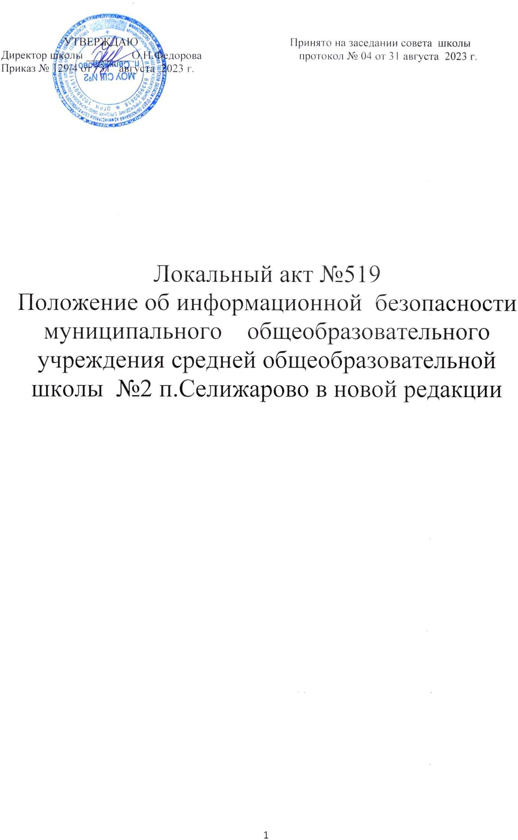

Положение
oб информационной безопасности МОУ СШ№2 п. Селижарово
- Общие положения.

Положение oб информационной безопасности МОУ СШ№2 п. Селижарво (далее – положение) разработано в соответствии с Федеральным законом от 29.12.2012 года № 273-ФЗ
«Об образовании в Российской Федерации», Федеральным законом от 27 июля 2006 г. N 149-ФЗ
«Об информации, информационных технологиях и о защите информации», Распоряжением
Правительства РФ от 02.12.2015 № 2471-р «Об утверждении Концепции информационной безопасности детей», Письмом Минпросвещения России от 07.06.2019 № 04-474 «О методических рекомендациях» (вместе с «Методическими рекомендациями по ограничению в образовательных организациях доступа обучающихся к видам информации, распространяемой посредством сети «Интернет», причиняющей вред здоровью и (или) развитию детей, а также не соответствующей задачам образования»).
Положение регламентирует единые требования по обеспечению информационной безопасности МОУ СШ№2 п. Селижарово (далее – школа) при использовании ресурсов и каналов передачи данных сети «Интернет» и определяет их полномочия, обязанности и ответственность.

- Основные цели и задачи функционирования информационной безопасности.

Информационная безопасность направлена защиту единого информационного образовательного пространства школы от незаконного проникновения, на предотвращение несанкционированного уничтожения, искажения, копирования, блокирования информации, а также недопущения доступа обучающихся и работников учреждения к информации, которая запрещена или ограничена к распространению в Российской Федерации.

Информационная безопасность школы направлена на решение следующих задач:

-защита прав и законных интересов обучающихся в образовательной деятельности, защита обучающихся от информации, причиняющей вред их здоровью и (или) развитию и (или) не соответствующей задачам образования;
-разграничение объемов и содержания информации, которая может быть доступна различным категориям пользователей;
-предотвращение утечки, хищения, утраты, подделки информации школы;
-предотвращение несанкционированных действий по уничтожению модификации, искажению, копированию, блокированию информации школы;
-предотвращение других форм незаконного вмешательства в информационные ресурсы школы.

- Организационно-административные меры, направленные на защиту детей от информации, причиняющей вред их здоровью и (или) развитию.

Приказом директора в школе назначается лицо, ответственное за обеспечение информационной безопасности.
В школе разрабатываются и утверждаются локальные нормативные акты, регламентирующие:
политику обработки персональных данных, права и обязанности обучающихся и работников школы в сфере защиты персональных данных;
порядок доступа и использования сети Интернет в школе;
организацию контроля использования сети Интернет в школе;
организацию контроля за библиотечным фондом и предотвращение доступа обучающихся к информации экстремистского характера, к информации, запрещенной для распространения среди детей и (или) не соответствующей возрасту обучающихся.

В школе оказывается организационная и методическая поддержка работникам в области безопасной работы с информационными ресурсами, информационными образовательными технологиями, в том числе, путем их направления на повышение квалификации по вопросам защиты детей от информации, причиняющей вред их здоровью и (или) развитию, распространяемой посредством сети Интернет.
В школе на регулярной основе осуществляется информирование работников, обучающихся и их родителей (законных представителей) об ответственности за нарушение требований законодательства Российской Федерации, локальных актов школы по вопросам обеспечения информационной безопасности обучающихся при организации доступа к сети «Интернет».
В школе разрабатывается, реализуется и совершенствуется комплекс мероприятий, направленный на правовое просвещение обучающихся и родителей (законных представителей) несовершеннолетних обучающихся в сфере информационной безопасности, на формирование навыков обучающихся безопасной работы в информационно-телекоммуникационных сетях.
Жалобы или претензии о нарушениях законодательства Российской Федерации о защите детей от информации, причиняющей вред их здоровью и (или) развитию, включая несоответствие применяемых административных и организационных мер защиты детей от информации, причиняющей вред их здоровью и (или) развитию, установленным законодательством требованиям, а также о наличии доступа детей к информации, запрещенной для распространения среди детей, и направление мотивированного ответа о результатах рассмотрения таких обращений, жалоб или претензий рассматриваются руководством школы в срок, не превышающий 7 (семи) рабочих дней со дня получения.
В случае получения обращений, жалоб или претензий о наличии доступа детей к информации, запрещенной для распространения среди детей, установление причин и условий возникновения такого доступа и принятие мер по их устранению осуществляется руководством школы незамедлительно.

- Информация, используемая в образовательной деятельности и контроль за ее содержанием.

Информация и (или) информационная продукция, используемая в образовательной деятельности, осуществляемой в школе, должна соответствовать требованиям законодательства Российской Федерации к защите детей от информации, причиняющей вред их здоровью и (или) развитию, соответствовать содержанию и задачам образования.
При осуществлении образовательной деятельности в школе обеспечивается доступ обучающихся и работников к:
-печатной продукции, которая входит в библиотечный фонд школы;
-электронным образовательным ресурсам, прошедшим педагогическую экспертизу, рекомендованным и (или) сформированным органами государственной власти, осуществляющими управление в сфере образования.
-общедоступным государственным и региональным информационным системам;
-информационно-телекоммуникационной сети Интернет в порядке, установленном локальным нормативным актом школы.
В работе и (или) общении с обучающимися педагогическим работникам или иным работникам школы не допускается использовать информацию:
-которая направлена на пропаганду войны, разжигание национальной, расовой или религиозной ненависти и вражды, а также иную информацию, за распространение которой предусмотрена уголовная или административная ответственность;
-запрещенную для распространения среди детей;
-имеющую знак информационной продукции, не соответствующий возрасту обучающегося (обучающихся);
-полученную с нарушением авторских или смежных прав;
-имеющую конфиденциальный характер в соответствии с действующим законодательством и (или) локальными нормативными актами школы.
В образовательной и (или) досуговой деятельности с обучающимися, организуемой и проводимой работниками школы, не допускается посещения зрелищных или иных мероприятий, билеты на которые (афиши или иная информация о мероприятии) содержат знак информационной продукции, не соответствующий возрасту обучающегося (обучающихся).

В процессе осуществления образовательной деятельности с использованием информационно-компьютерных технологий педагогическими работниками осуществляется контроль за использованием обучающимися сети Интернет, в том числе, визуальный контроль.
При обнаружении угроз информационной безопасности школы, несанкционированного доступа к локальной сети, а также обнаружении доступа к ресурсу, содержание которого может нанести вред здоровью и (или) развитию обучающихся, работники школы обязаны незамедлительно сообщить об этом руководству для принятия соответствующих мер.

- Организационно-технические мероприятия по формированию безопасных условий доступа обучающихся к ресурсам сети Интернет.

В школе обеспечивается антивирусная защита компьютерной техники, систематически проводится обновление антивирусных программ.
Для приобретения и использования программного обеспечения в образовательной и иной деятельности школы проводится проверка его подлинности.
В школе не допускается обучающимися и работниками, а также иными лицами самовольная установка программного обеспечения на компьютерную технику школы, либо использование не принадлежащих школе программ и оборудования.

- Обучение и просвещение в сфере информационной безопасности.

В рамках образовательной деятельности в школе осуществляется обучение безопасным способам работы в информационно-телекоммуникационных сетях, в план воспитательной работы школы включаются мероприятия, направленные на повышение медиаграмотности обучающихся, формированию навыков безопасного поведения в сети Интернет.
В школе проводятся образовательные и консультационные мероприятия с родителями (законными представителями) обучающихся с целью объяснения правил, рисков предоставления детям средств связи с выходом в сеть Интернет.
На информационном стенде и в кабинетах, оснащенных персональными устройствами для выхода в сеть Интернет, размещаются информационные памятки, содержащие основные советы по обеспечению информационной безопасности учащихся.
На официальном сайте школы размещается специализированный раздел «Информационная безопасность», в рамках которого предусмотрено размещение локальных нормативных актов в сфере обеспечения информационной безопасности обучающихся, нормативно-правовых документов, регламентирующих обеспечение информационной безопасности несовершеннолетних, методические рекомендации, информационные памятки для работников, обучающихся и их родителей (законных представителей), направленные на повышение информационной грамотности и обеспечение информационной безопасности детей.

- Заключительные положения.
Положение вступает в силу с момента его утверждения приказом директора школы.
Положение отменяется или изменяется в случае изменения действующего законодательства, а также при наличии иных нормативно-правовых оснований, влекущих изменение, дополнение или отмену закрепленных в нем положений.
Положение размещается на информационном стенде школы и на официальном сайте школы в сети Интернет.

